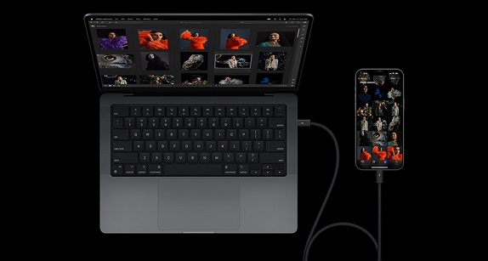

# آیا آیفون با لایتنینگ خداحافظی می‌کند؟ درگاه USB-C در آیفون‌ها

اپل در سال 2012 با معرفی آیفون 5، کانکتور لایتنینگ را به عنوان درگاه استاندارد برای محصولات خود معرفی کرد. این کانکتور با گذشت 11 سال، همچنان در آیفون‌ها، آیپد ها و سایر محصولات اپل مورد استفاده قرار می‌گیرد.

در سال‌های اخیر، اتحادیه اروپا به دنبال ترویج استفاده از درگاه USB-C به عنوان یک استاندارد واحد برای تمام دستگاه‌های الکترونیکی بوده است. این اتحادیه در سال 2022 قانونی را تصویب کرد که از سال 2023، تمام گوشی‌های هوشمند فروخته شده در اتحادیه اروپا باید از درگاه USB-C استفاده کنند.

با توجه به این قانون، احتمال اینکه آیفون‌های آینده از درگاه USB-C استفاده کنند، افزایش یافته است. در این مقاله، به بررسی مزایا و معایب استفاده از درگاه USB-C در آیفون‌ها خواهیم پرداخت.

## آیفون 15 با درگاه USB-C معرفی شد

اپل در سپتامبر 2023 از نسل جدید گوشی‌های هوشمند خود، آیفون 15، رونمایی کرد. این گوشی‌ها از درگاه USB-C استفاده می‌کنند که یک تغییر بزرگ نسبت به نسل قبلی است.

آیفون 15 در سه مدل پایه، پرو و پرو مکس عرضه می‌شود. [آیفون 15 با حجم 256 گیگابایت](https://bazarganisib.com/product/iphone15-256/) از پردازنده A16 Bionic، دوربین 12 مگاپیکسلی اصلی، نمایشگر 6.1 اینچی Super Retina XDR و باتری 3095 میلی‌آمپر ساعتی بهره می‌برد.

آیفون 15 پرو از پردازنده A16 Bionic، دوربین 48 مگاپیکسلی اصلی، نمایشگر 6.1 اینچی Super Retina XDR ProMotion و باتری 4352 میلی‌آمپر ساعتی بهره می‌برد.

آیفون 15 پرو مکس از پردازنده A16 Bionic، دوربین 48 مگاپیکسلی اصلی، نمایشگر 6.7 اینچی Super Retina XDR ProMotion و باتری 4352 میلی‌آمپر ساعتی بهره می‌برد.

## مزایا و معایب درگاه USB-C در آیفون

آیفون 15 با درگاه USB-C، استاندارد جهانی را برای گوشی‌های هوشمند اپل به ارمغان می‌آورد. در ادامه به بررسی مزایا و معایب درگاه USB-C در آیفون می‌پردازیم:

### مزایای درگاه USB-C در آیفون

* سازگاری بیشتر: درگاه USB-C یک استاندارد جهانی است و استفاده از آن باعث می‌شود که کاربران آیفون بتوانند از طیف وسیعی از لوازم جانبی از جمله شارژرها، کابل‌ها، مانیتورها، هارد دیسک‌ها و غیره استفاده کنند.
* سرعت انتقال داده‌ها و شارژ سریع‌تر: درگاه USB-C از سرعت انتقال داده‌های بالاتری نسبت به درگاه لایتنینگ پشتیبانی می‌کند. همچنین، برخی از کابل‌های USB-C از فناوری شارژ سریع پشتیبانی می‌کنند که می‌تواند زمان شارژ آیفون را کاهش دهد.
* طراحی یکپارچه‌تر: درگاه USB-C یکپارچه‌تر از درگاه لایتنینگ است و باعث می‌شود که آیفون ظاهری مدرن‌تر داشته باشد.

### معایب درگاه USB-C در آیفون

* هزینه بالاتر: کابل‌ها و لوازم جانبی USB-C معمولاً گران‌تر از کابل‌ها و لوازم جانبی لایتنینگ هستند.
* تغییر لوازم جانبی: کاربرانی که لوازم جانبی لایتنینگ دارند، باید برای استفاده از آیفون جدید خود، لوازم جانبی جدیدی خریداری کنند.

در مجموع، مزایای درگاه USB-C در آیفون بیشتر از معایب آن است. این درگاه استاندارد جهانی است و استفاده از آن باعث می‌شود که کاربران آیفون بتوانند از طیف وسیعی از لوازم جانبی استفاده کنند. همچنین، سرعت انتقال داده‌ها و شارژ سریع‌تر از دیگر مزایای این درگاه است.

## قیمت آیفون 15 با درگاه USB-C چقدر است؟

قیمت آیفون 15 با درگاه USB-C از 35 میلیون تومان برای مدل پایه 15 با حجم 256 گیگابایت شروع می‌شود. [قیمت آیفون 15 پرو با حجم 256 گیگابایت](https://bazarganisib.com/product/iphone15-pro-256/) 45 میلیون تومان و قیمت آیفون 15 پرو مکس با حجم 256 گیگابایت 55 میلیون تومان است.

بنابراین، قیمت آیفون 15 پرو با حجم 256 گیگابایت حدود 10 میلیون تومان از قیمت آیفون 15 با حجم 256 گیگابایت بیشتر است. این تفاوت قیمت به دلیل ویژگی‌های اضافی آیفون 15 پرو نسبت به آیفون 15 است.

آیفون 15 پرو از پردازنده A16 Bionic، دوربین 48 مگاپیکسلی اصلی، نمایشگر 6.1 اینچی Super Retina XDR ProMotion و باتری 4352 میلی‌آمپر ساعتی بهره می‌برد. این ویژگی‌ها نسبت به آیفون 15 که از پردازنده A16 Bionic، دوربین 12 مگاپیکسلی اصلی، نمایشگر 6.1 اینچی Super Retina XDR و باتری 3095 میلی‌آمپر ساعتی بهره می‌برد، برتری دارند.

در نهایت، تصمیم‌گیری در مورد اینکه کدام یک از این دو گوشی ارزش خرید دارد، به نیازها و بودجه شما بستگی دارد. اگر به دنبال بهترین تجربه کاربری هستید و بودجه کافی دارید، آیفون 15 پرو گزینه مناسبی برای شما است. اما اگر به دنبال گوشی با قیمت مناسب‌تر هستید، آیفون 15 گزینه مناسبی است.

## خرید آیفون 15 پرو و پرو مکس با درگاه USB-C

برای [خرید آیفون 15 پرو مکس 256](https://bazarganisib.com/product/iphone15-pro-max-256/)، می‌توانید به یکی از فروشگاه‌های معتبر اپل یا سایر فروشگاه‌های اینترنتی مراجعه کنید. قیمت آیفون 15 پرو مکس 256 گیگابایت در ایران 00 میلیون تومان است.

آیفون 15 پرو مکس 256 گیگابایت دارای ویژگی‌های زیر است:

* پردازنده A16 Bionic
* دوربین 48 مگاپیکسلی اصلی
* نمایشگر 6.7 اینچی Super Retina XDR ProMotion
* باتری 4352 میلی‌آمپر ساعتی

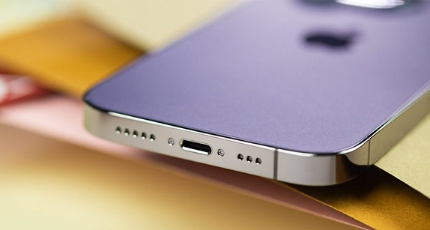

## آیا کاربران از درگاه USB-C در آیفون استقبال می‌کنند؟

پاسخ کوتاه به این سوال، بله است. کاربران از درگاه USB-C در آیفون استقبال می‌کنند. این درگاه استاندارد جهانی است و با طیف وسیعی از لوازم جانبی سازگار است. همچنین، سرعت انتقال داده‌ها و شارژ با درگاه USB-C سریع‌تر است.

بر اساس نظرسنجی‌های انجام‌شده، اکثر کاربران آیفون از تغییر درگاه آیفون به USB-C استقبال می‌کنند. این کاربران معتقدند که درگاه USB-C مزایای زیادی نسبت به درگاه لایتنینگ دارد.

البته، برخی از کاربران نیز از تغییر درگاه آیفون به USB-C شکایت دارند. این کاربران معتقدند که لوازم جانبی USB-C معمولاً گران‌تر از لوازم جانبی لایتنینگ هستند. همچنین، آن‌ها باید آداپتورها و کابل‌های خود را با درگاه USB-C جایگزین کنند.

در مجموع، می‌توان گفت که کاربران از درگاه USB-C در آیفون استقبال می‌کنند. این درگاه مزایای زیادی نسبت به درگاه لایتنینگ دارد و استاندارد جهانی است.

## جمع‌بندی

پس از سال‌ها گمانه‌زنی، اپل سرانجام در سال 2023 با معرفی آیفون 15، از درگاه لایتنینگ در گوشی‌های هوشمند خود خداحافظی کرد. این تغییر، که پیش از این توسط اتحادیه اروپا نیز تصویب شده بود، مزایای زیادی برای کاربران آیفون به همراه دارد.

درگاه USB-C استاندارد جهانی است و با طیف وسیعی از لوازم جانبی سازگار است. این بدان معناست که کاربران می‌توانند آیفون خود را به لپ‌تاپ، تلویزیون، مانیتور، دوربین و سایر دستگاه‌ها متصل کنند. همچنین، درگاه USB-C از سرعت انتقال داده‌های بالاتری نسبت به درگاه لایتنینگ پشتیبانی می‌کند و می‌تواند آیفون را سریع‌تر شارژ کند.

البته، این تغییر برای برخی از کاربران نیز چالش‌برانگیز است. لوازم جانبی USB-C معمولاً گران‌تر از لوازم جانبی لایتنینگ هستند و کاربران باید آداپتورها و کابل‌های خود را با درگاه USB-C جایگزین کنند. با این حال، در مجموع، تغییر درگاه لایتنینگ به USB-C یک اقدام مثبت برای اپل و کاربران آیفون محسوب می‌شود.